ГБОУ Уфимская КШИ для глухих обучающихся

Конспект открытого урока по геометрии
в 10 Б классе
«Некоторые свойства прямоугольных треугольников»

подготовила
учитель математики
Мухаметгареева Лира Григорьевна

г. Уфа
2021

 | ФИО | Мухаметгареева Лира Григорьевна
 | Место работы | ГБОУ Уфимская КШИ для глухих обучающихся
 | Должность | Учитель
 | Предмет | Математика
 | Класс | 9В
 | Тема и номер урока в теме | Некоторые свойства прямоугольных треугольников.
 | Базовый учебник | Геометрия,7 класс,Л.С..Атанасян.В.ФБутузов,С.Б. Кадомцев, Э.Г.Поздняк, И.И. Юдина
 | Оборудование | Модели прямоугольных треугольников на каждую парту, интерактивная доска
§ 34. Некоторые свойства прямоугольных треугольников.
Технологическая карта урока.
Тема урока | Некоторые свойства прямоугольных треугольников.
Тип урока | Урок изучения нового материала
Формируемые результаты | Предметные:  а ) изучить свойства прямоугольного треугольника,  б ) научить применять свойства прямоугольного треугольника при решении задач.  Личностные: развивать свои интеллектуальные способности  Метапредметные:  познавательные: уметь устанавливать причинно следственные связи;  коммуникативные: умение грамотно выражать свои мысли  слушать и принимать мнение других;  регулятивные: умение оценивать свой результат.
Планируемые результаты | Учащиеся смогут применять свойства прямоугольного треугольника при решении задач .
Основные понятия | Свойства прямоугольного треугольника., катет, гипотенуза.
Цели урока:
Образовательные: вырабатывать у учащихся умения решать основные типы задач на применение свойств прямоугольных треугольников.
Развивающие:
- развивать математическую речь учащихся, их память, умение обоснованно делать выводы;
- развивать логическое мышление учащихся.

Воспитательные:
- учить умению слушать;
- воспитывать ответственное отношение к труду.
Оборудование: ИД, проектор, компьютер
презентация на Power Point.

План урока
 | Этапы урока | Временная  реализация
I | Организационный момент. | 2
II | Проверка домашнего задания | 7
III | Изучение новой темы | 17
IV | Физкультминутка | 3
V | Решение задач | 7
VI | Задание на дом | 2
VIII | Подведение итогов урока | 2

Ход урока.
- Какой сейчас урок?
1.Фонетическая зарядка (хорошо говорим звук «з» )
аз оз уз
за зо зу
аза уза
гипотенуза
Гипотенуза лежит против прямого угла Презентация слайд № 1.
2. Будем работать по плану (план на доске)- хоровое чтение
3.Проверка домашнего задания
–Какое было домашнее задание? ( Нужно было ответить на вопросы и решить задачу)
Ответить на вопросы:
1. Назовите виды треугольников по углам.
2. Как называются стороны прямоугольного треугольника?
3. Чему равна сумма углов треугольника?
Задачу решает на доске 1 ученик
4. Изучение новой темы
Презентация слайд № 2,3
Мотивация .
Чем знаменито это строение (Пизанская башня изображена с помощью GEO GEBRA.)
Угол наклона чуть больше 3 градусов.Она построена почти 800 лет назад.Строили её 164 года.Но в результате из 10 задуманных ярусов осталось только 8.
Что необычного в этом строении.
Все здания стоят перпендикулярно, отвесно.То есть в основу строений заложен прямоугольный треугольник. Построить перпендикуляр с помощью GEO GEBRA.
Эта фигура (прямоугольный треугольник) всегда имела широкое применения в практической жизни.Но в реальной жизни мы же не можем подходить с транспортиром ко всем зданиям.
Как узнать отклонение здания от нормы, что для этого нужно знать?
Изучить свойства прямоугольного треугольника.
Что сегодня будете изучать на уроке, определите тему урока.
«Некоторые свойства прямоугольных треугольников»
Запишите тему урока в индивидуальных маршрутных листах.
Тема: Некоторые свойства прямоугольных треугольников
Цель : Знать свойства прямоугольных треугольников
Задача: Уметь решать задачи
Историческая справка. Прямоугольный треугольник был известен еще в Древней Греции и Древнем Египте до н.э. Древнегреческие математики Евклид (3 век до н.э ) и Пифагор (6 век до н.э.) открыли много свойств треугольников. Как они это делали?( Имеряли стороны.углы треугольников. Сравнивали, думали ,находили связь.)
Презентация слайды № 4,5
Сегодня и вы .как они сами можете сделать открытие, отвечать на вопросы.
Задание для исследования 1 группе
Чему равна сумма двух острых углов прямоугольного треугольника?
По рисунку найдите неизвестные углы, заполните таблицу.
- А 2. В
30⁰ 50⁰

3. В С 4. А

25⁰ 45⁰
А В С
Углы  № | ∠ С | ∠ А | ∠ В |  | ∠А + ∠В
1 |  | 30⁰ |  | →
2 |  |  | 50⁰ | →
3 |  | 25⁰ |  | →
4 |  |  | 45⁰ | →
Сделайте вывод о сумме острых углов прямоугольного треугольника.
Сумма двух острых углов прямоугольного треугольника __________

Задание для исследования 2 группе.
Чему равен катет,лежащий против 30⁰ ?
Измерьте катет напротив угла в 30⁰ и гипотенузу, заполните таблицу.
1. 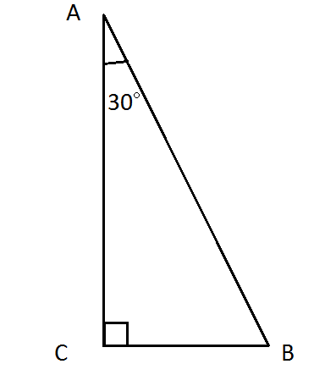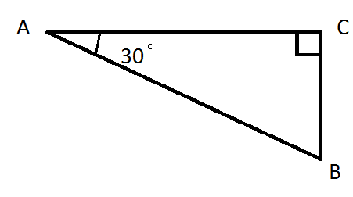

№ | ∠ С | ∠ А | ВС | АВ
1
2
Сделайте вывод: Какая взаимосвязь между гипотенузой и катетом,лежащим против угла 30

В прямоугольном треугольнике катет ,лежащий против угла в 30⁰ равен

-------------------------

5. Физминутка

-Изобразить прямой, острый, тупой , развернутый углы

. -.Упражнения для глаз.
Чтобы отдохнули глаза, можно не вставая с места посмотреть вверх, вниз, направо, налево, нарисовать глазами круг или первую букву своего имени. Быстро поморгать, закрыть глаза и посидеть спокойно, медленно считая до 5. Повторить
Посмотрите по сторонам и найдите взглядом в классе модель тупоугольного треугольника.
Модель равностороннего треугольника.
Модель прямоугольного треугольника.
Поморгайте глазами.
Проведите глазами вертикальную линию

6. Словарный диктант : катет, г.ипотенуза, прямоугольный треугольник (взаимопроверка)

7. Решение задач.

Задачи на готовых чертежах (на экране ,устно) Презентация слайд № 6
8. Домашнее задание.
Информация о домашнем задании Презентация слайд № 7.
1.Выучить свойства прямоугольных треугольников
(свойство 1 и свойство 2)
2. Решить задачи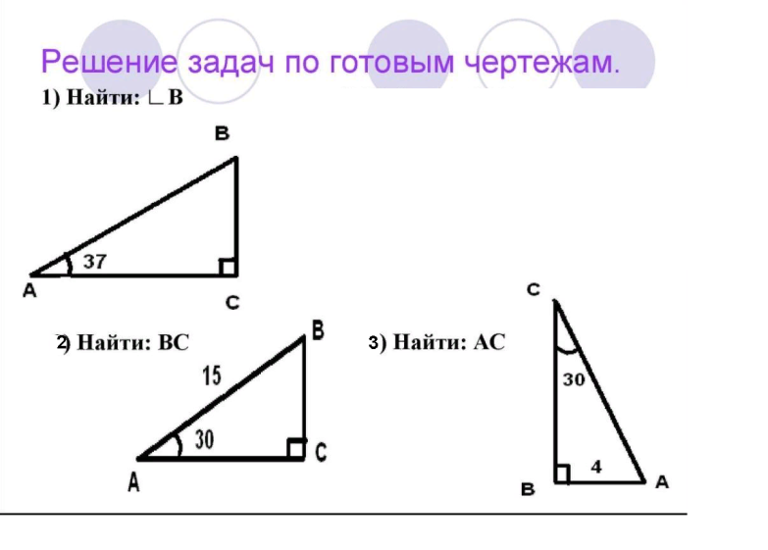

9. Итог урока.
Какая была тема урока?
Какая цель была?
Назовите свойства прямоугольных треугольников.
Выставление оценок

